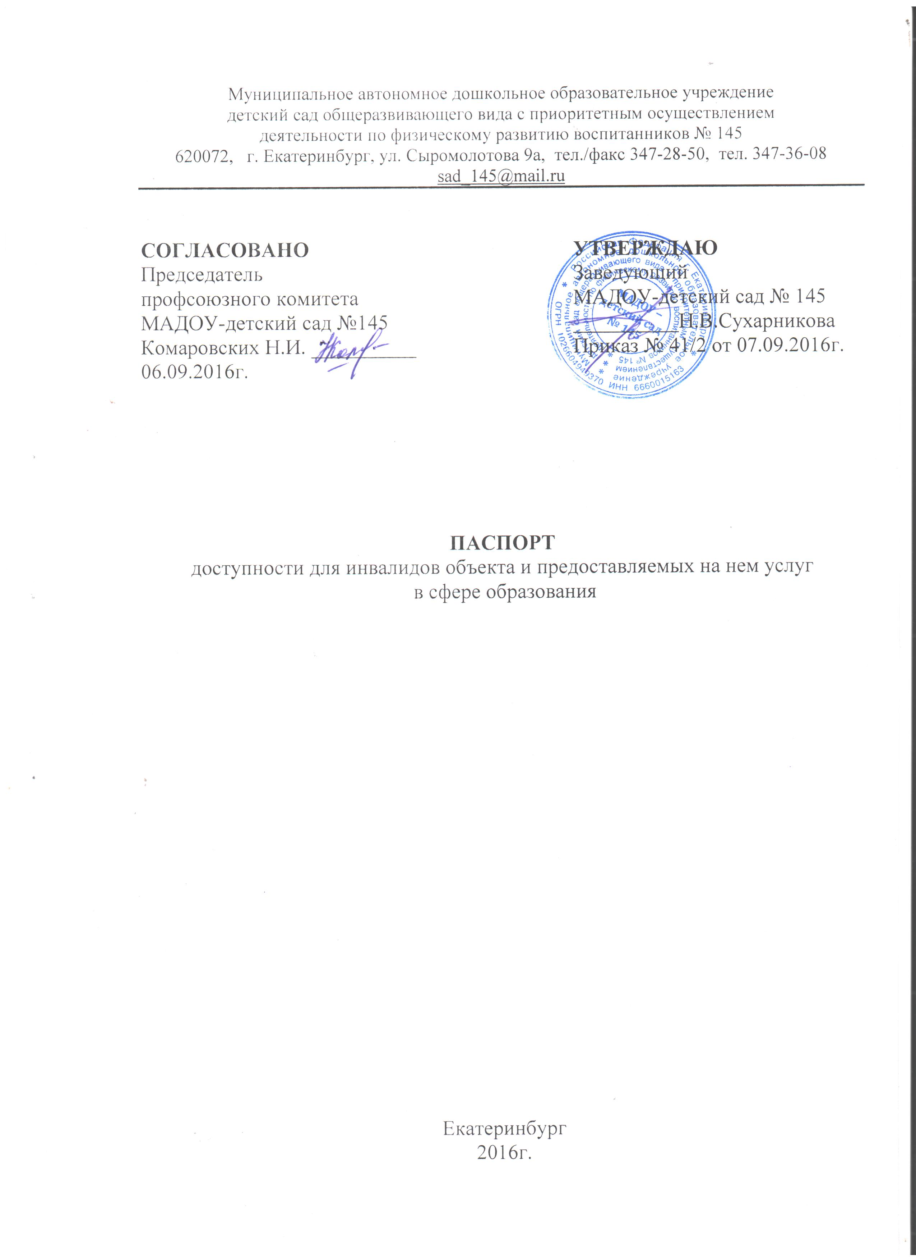

I. Краткая характеристика объекта

Адрес объекта, на котором предоставляется (ются) услуга (услуги)
620072 г. Екатеринбург, ул. Сыромолотова,9а
Наименование предоставляемой (мых) услуги (услуг):
____________________________________________________________________
Сведения об объекте:
- отдельно стоящее здание 2 этажа, 2791,8 кв.м
-часть здания - этажей (или помещение на - этаже), - кв.м.
-наличие прилегающего земельного участка (да, нет); 10140 кв.м.
Название организации, которая предоставляет услугу населению (полное наименование-согласно Уставу, сокращенное наименование)
Муниципальное автономное дошкольное образовательное учреждение детский сад общеразвивающего вида с приоритетным осуществлением деятельности по физическому развитию воспитанников № 145 (МАДОУ -детский сад № 145)
Адрес места нахождения организации:
620072 г. Екатеринбург, ул. Сыромолотова,9а
Основание для пользования объектом
оперативное управление
(оперативное управление, аренда, собственность)

Форма собственности (государственная, муниципальная, частная) муниципальная____________________________________________________
Административно-территориальная подведомственность (федеральная, региональная, муниципальная) муниципальная
Наименование и адрес вышестоящей организации:
Управление образования Администрации города Екатеринбурга
620014 г. Екатеринбург, пр. Ленина, 24а

II. Краткая характеристика действующего порядка предоставления на объекте услуг населению

Сфера деятельности: образовательные услуги
Плановая мощность (посещаемость, количество обслуживаемых в день, вместимость, пропускная способность):
322 воспитанника
Форма оказания услуг (на объекте, с длиной пребывания, в т.ч. проживанием, обеспечение доступа к месту предоставления услуги, на дому, дистанционно)________________на объекте____________________________
Категории обслуживаемого населения по возрасту (дети, взрослые трудоспособного возраста, пожилые; все возрастные категории):
________________________________дети_______________________________
Категория обсуживающих инвалидов (инвалиды с нарушениями опорно-двигательного аппарата, нарушениями зрения, нарушениями слуха)______________________________________________________________
III. Оценка состояния и имеющихся недостатков в обеспечении условий доступности для инвалидов объекта

№ п/п | Основные показатели доступности для инвалидов  объекта | Оценка состояния и  имеющихся  недостатков в  обеспечении условий  доступности для  инвалидов объекта
 | выделены стоянки автотранспортных средств для инвалидов | Нет в наличии
 | сменные кресла-коляски | Нет в наличии
 | адаптированные лифты | Нет в наличии
 | поручни | Нет в наличии
 | пандусы | Нет в наличии
 | подъемные платформы (аппарели) | Нет в наличии
 | раздвижные двери | Нет в наличии
 | доступные входные группы | Нет в наличии
 | доступные санитарно-гигиенические помещения | В наличии
 | достаточная ширина дверных проемов в стенах,  лестничных маршей, площадок | Не достаточная
 | надлежащее размещение оборудования и носителей информации, необходимых для обеспечения беспрепятственного доступа к объектам (местам предоставления услуг) инвалидов, имеющих стойкие расстройства функции зрения, слуха и передвижения | Нет в наличии
 | дублирование необходимой для инвалидов, имеющих стойкие расстройства функции зрения, зрительной информации – звуковой информацией, а также надписей, знаков и иной текстовой и графической информации – знаками, выполненными рельефноточечным шрифтом Брайля и на контрастном фоне | Нет в наличии
 | дублирование необходимой для инвалидов по слуху звуковой информации зрительной информацией | Нет в наличии
 | иные
VI.Оценка состояния и имеющихся недостатков в обеспечении условий
доступности для инвалидов предоставляемых услуг

№ п/п | Основные показатели доступности  для инвалидов предоставляемой услуги | Оценка состояния и имеющихся недостатков в обеспечении условий доступности для инвалидов предоставляемой услуги
 | наличие при входе в объект вывески с названием организации, графиком работы организации, плана здания, выполненных рельефно-точечным шрифтом Брайля и на контрастном фоне | Нет в наличии
 | обеспечение инвалидам помощи, необходимой для получения в доступной для них форме информации о правилах предоставления услуги, в том числе об оформлении необходимых для получения услуги документов, о совершении ими других необходимых для получения услуги действий | Нет в наличии
 | проведение инструктирования или обучения  сотрудников, предоставляющих услуги населению, для работы с инвалидами, по вопросам, связанным с обеспечением доступности для них объектов и услуг | Нет
 | наличие работников организации, на которых административно-распорядительным актом возложено оказание инвалидам помощи при предоставлении им услуг | Нет
 | предоставление услуги с сопровождением инвалида по территории объекта работником организации | Нет в наличии
 | предоставление инвалидам по слуху, при необходимости, услуги с использованием русского жестового языка, включая обеспечение допуска на объект сурдопереводчика, тифлопереводчика | Нет в наличии
 | соответствие транспортных средств, используемых для предоставления услуг населению, требованиям их доступности для инвалидов | Нет в наличии
 | обеспечение допуска на объект, в котором  предоставляются услуги, собаки – проводника при наличии документа, подтверждающего ее специальное обучение, выданного по форме и в порядке, утвержденном приказом Министерства труда и социальной защиты Российской Федерации | Нет в наличии
 | наличие в одном из помещений, предназначенных для проведения массовых мероприятий индукционных петель и звукоусиливающей аппаратуры | Нет в наличии
 | адаптация официального сайта органа и организации, предоставляющих услуги в сфере образования, для лиц с нарушением зрения (слабовидящих) частично адаптирован | В наличии
 | обеспечение предоставления услуг тьютора | Нет в наличии

V. Предлагаемые управленческие решения по срокам и объемам работ,
необходимых для приведения объекта и порядка предоставления на нем услуг в соответствие с требованиями законодательства Российской Федерации об обеспечении условий их доступности для инвалидов

№ п/п | Предлагаемые управленческие решения по объемам работ, необходимым для приведения объекта в соответствие с требованиями законодательства Российской Федерации об обеспечении условий их доступности для инвалидов | Сроки
 | обеспечение доступности входных групп в здание, санитарно-гигиенических помещений, установка опорных поручней. | 2020-2023 гг.
 | обеспечение доступности входных групп в здание, установка пандусов. | 2020-2022 гг.
 | приобретение и установка вывески с названием организации, выполненной рельефно-точечным шрифтом Брайля и на контрастном фоне | 2023-2024 гг.
 | Оборудовать индукционной петлей и специальной звукоусиливающей аппаратурой одно из помещений, предназначенное для проведения массовых мероприятий | 2025-2026гг.

№ п/п | Предлагаемые управленческие решения по объемам работ, необходимым для приведения порядка предоставления услуг в соответствии  с требованиями законодательства Российской Федерации об обеспечении условий их доступности для инвалидов | Сроки
 | проведение инструктирования сотрудников, предоставляющих услуги населению, для работы с инвалидами, по вопросам, связанным с обеспечением доступности для них объектов и услуг | 2017-2030 гг.
 | повышение квалификации педагогического состава ДОУ по работе с детьми инвалидами и с детьми с ОВЗ | 2017-2030гг.

